## 028_P_五路巡线模块

**功能作用： 模块图片：**

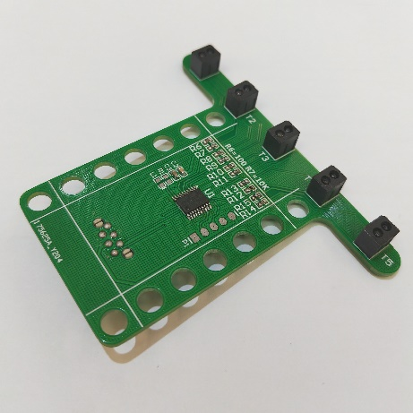

1：采集独立五路红外反射值到集线器；

2：即插即用，模拟颜色传感器显示输出；

3：支持乐高官方编程软件（教育版与家庭版）

**软件编程：**

图形化编程请使用颜色传感器的编程模块，如下：



**反射值--->T1（0-100）**

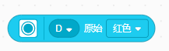

**环境值---> T2（0-100）**



**颜色值---> T3（00-10）**



**绿色值---> T4（0-100）**

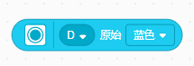

**蓝色值---> T5（0-100）**

Python编程请调用颜色传感器的函数。略

**场景案例一：五路巡线**

**功能描述：**

采集五路巡线原始值，然后进行简单巡线！

**编程参考：**